独立駆動二探針走査トンネル顕微鏡システム
有機材料による機能構造、機能超薄膜薄膜の創製を推進。また、作製した機能構造の、局所領域での電気伝導特性評価のための測定システム構築を行なう。関連HP
研究担当者：桑原裕司

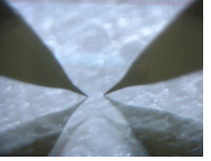
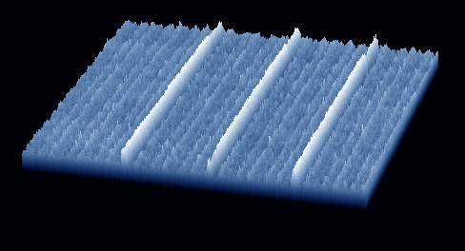
50μm
25nm
25nm

図：走査トンネル顕微鏡探針からの局所刺激を利用した、導電性有機単分子鎖の形成、および作製した機能構造の局所領域での電気伝導特性評価のための独立駆動二探針走査トンネル顕微鏡 （測定中の様子をCCDカメラで観測したもの）。

